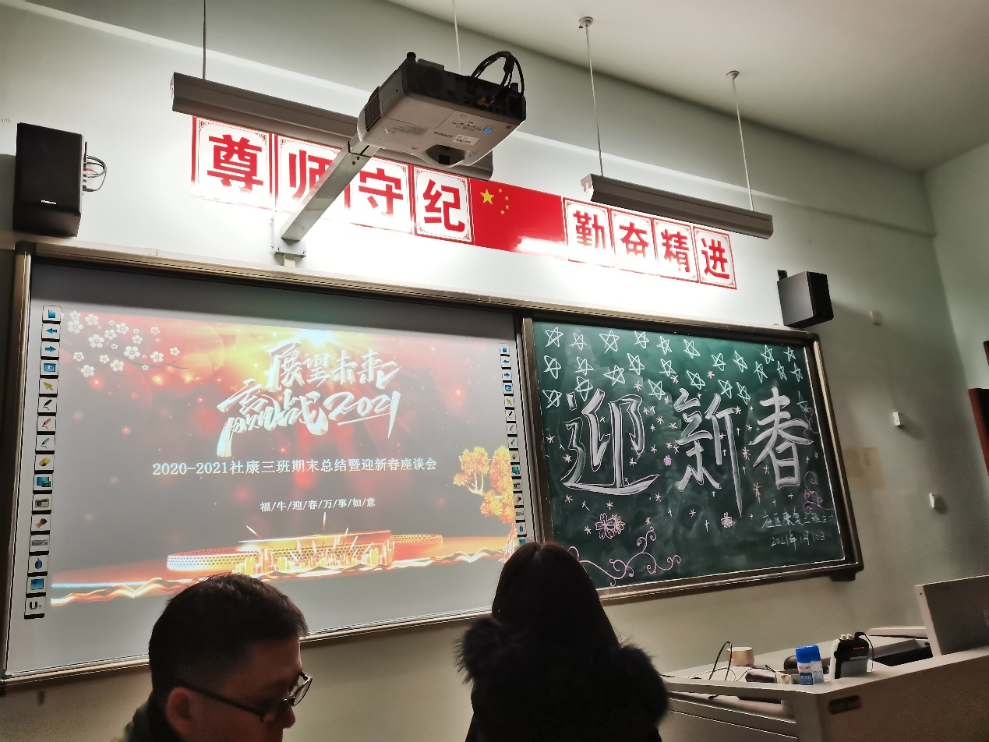

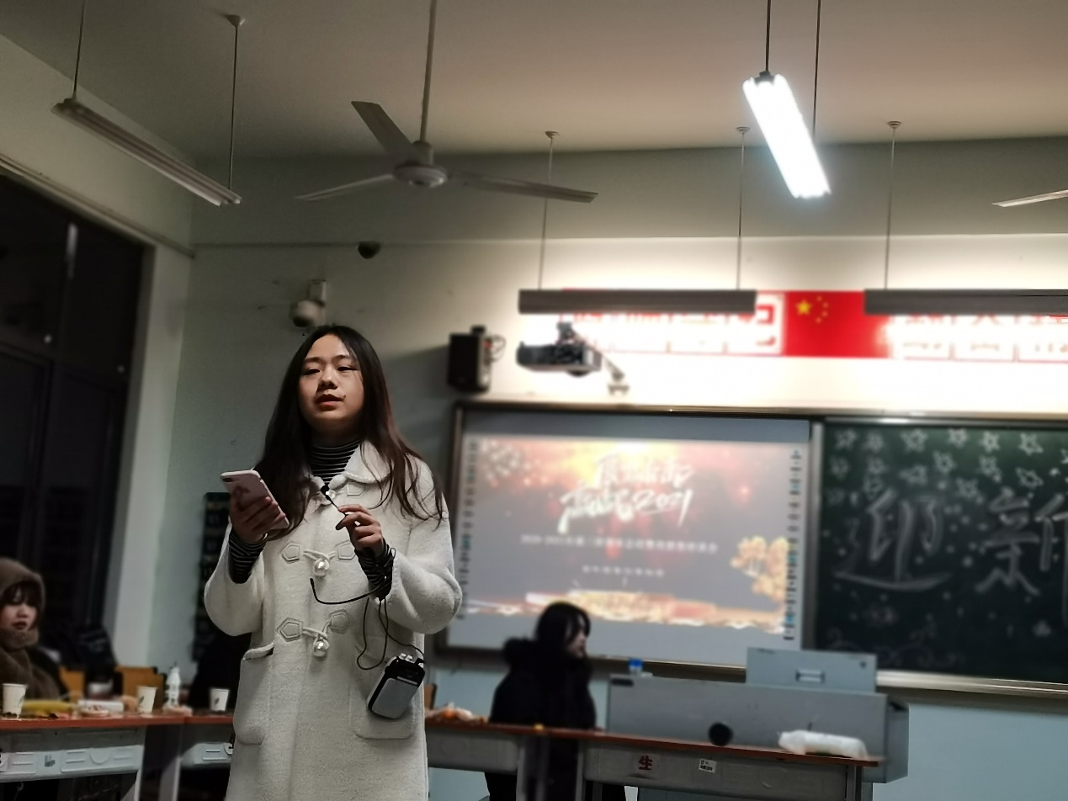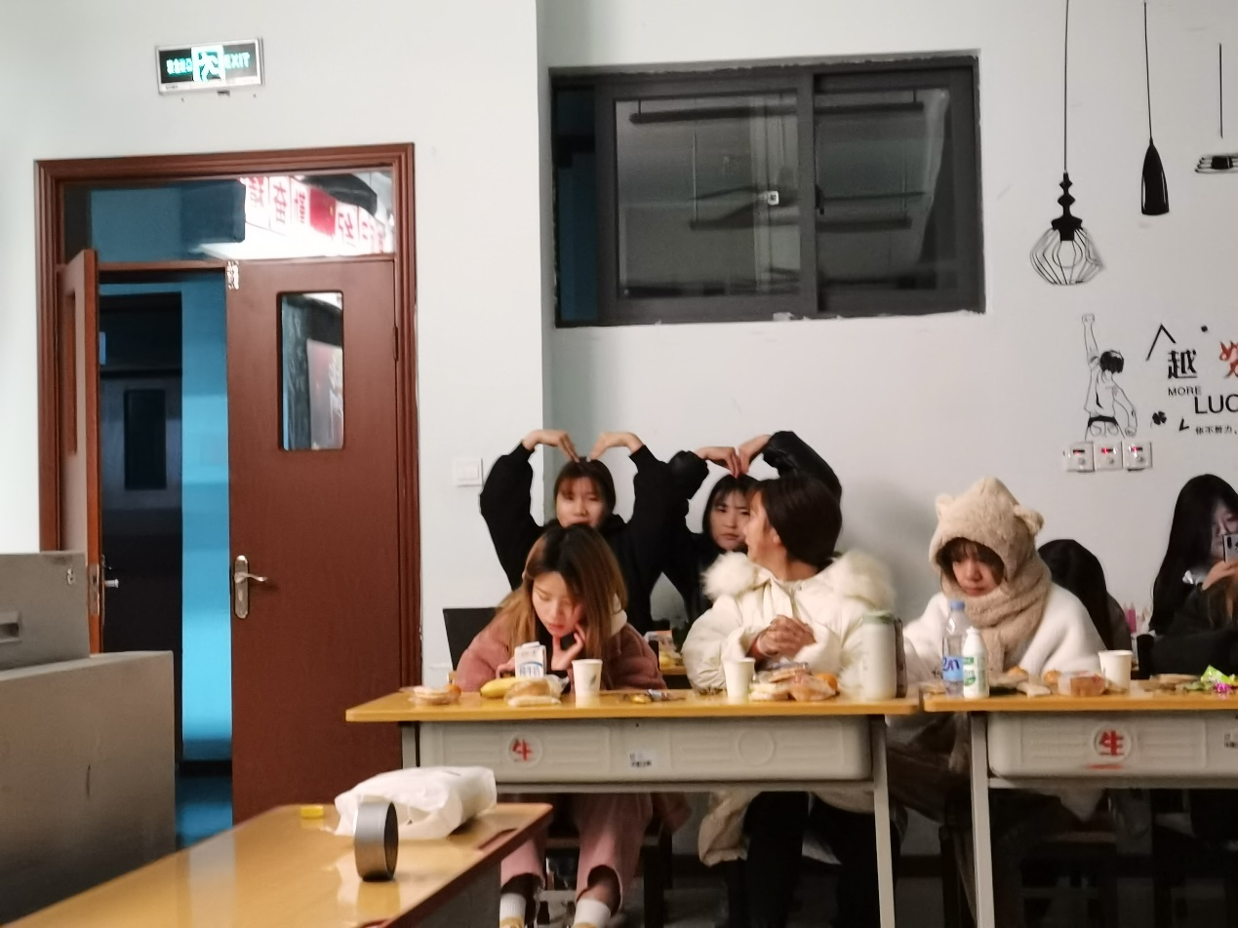

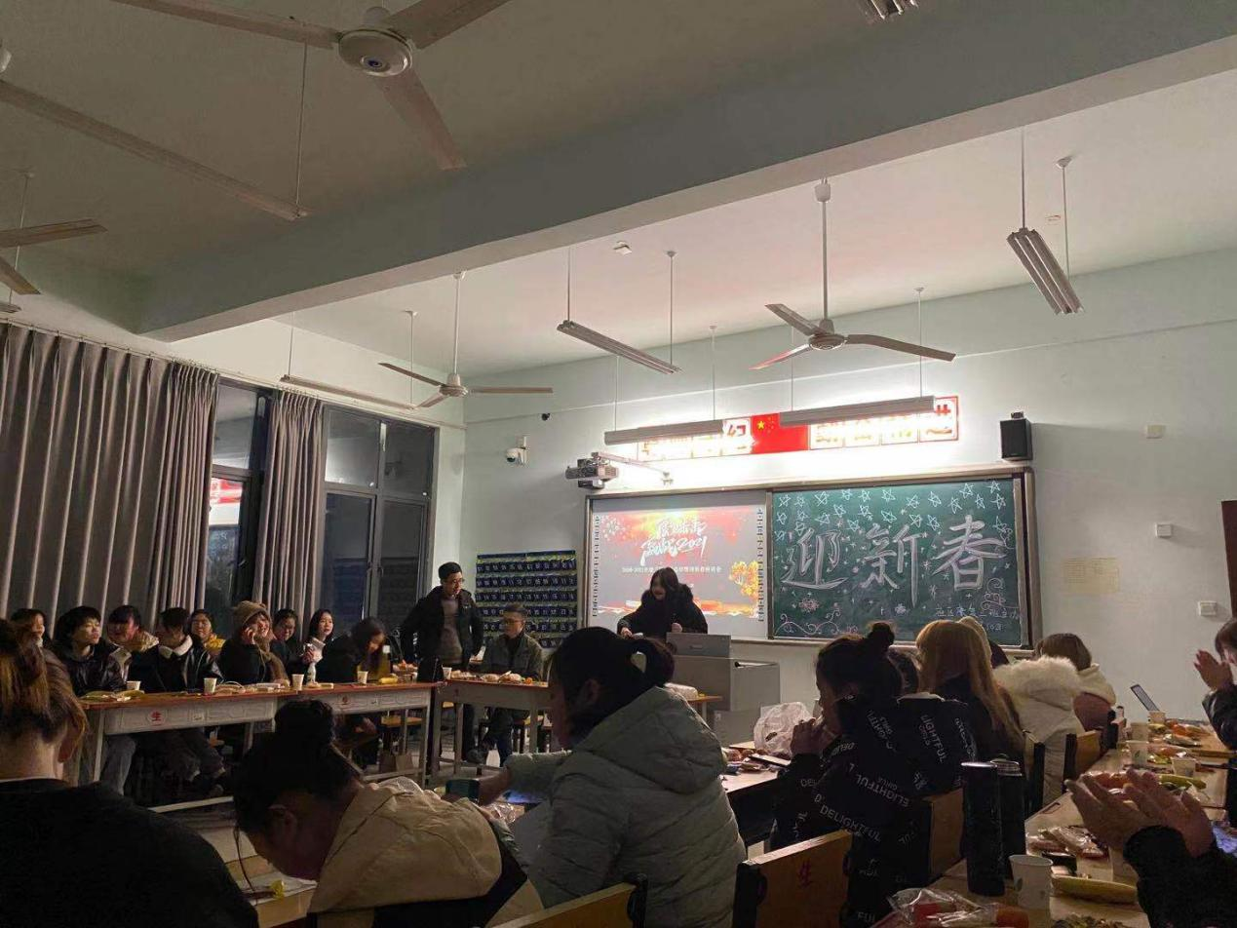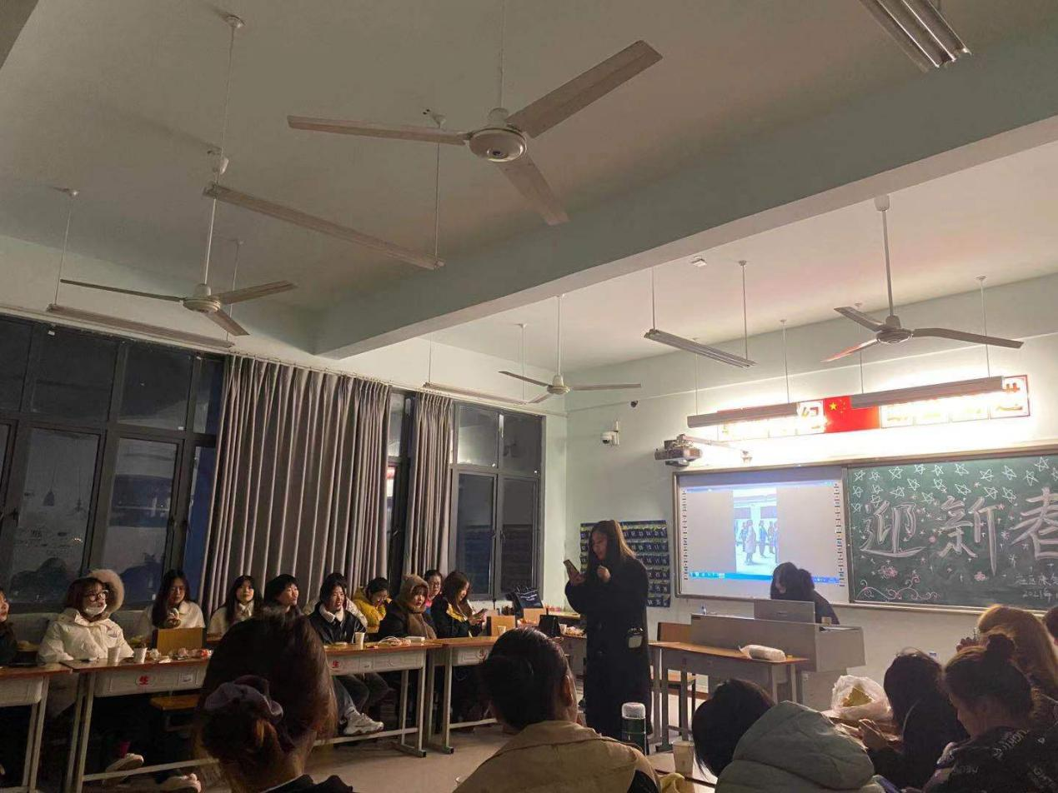

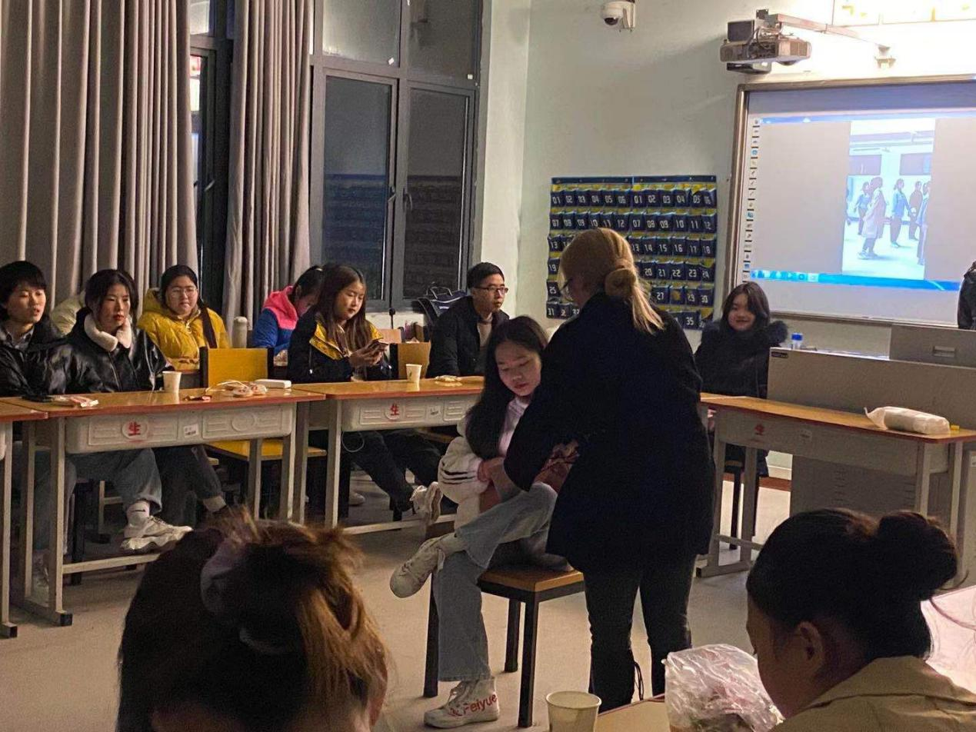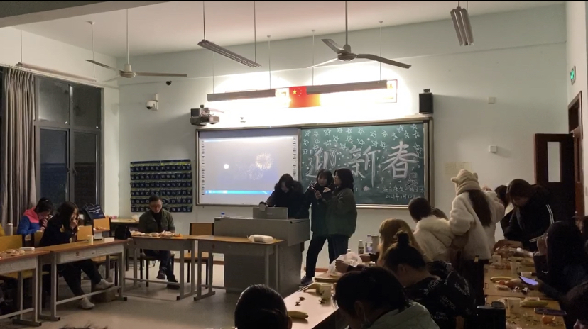

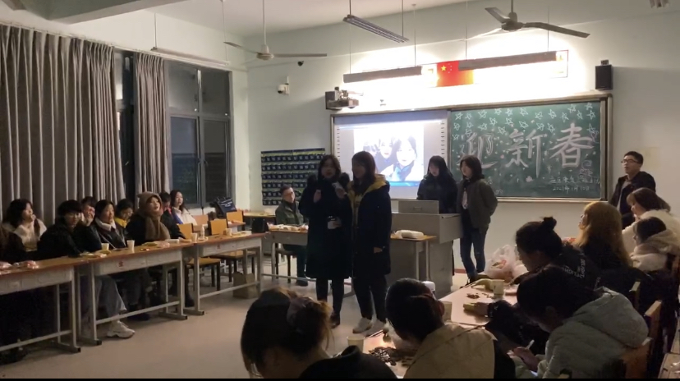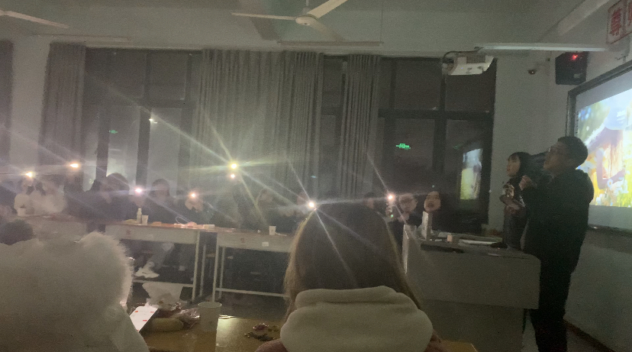

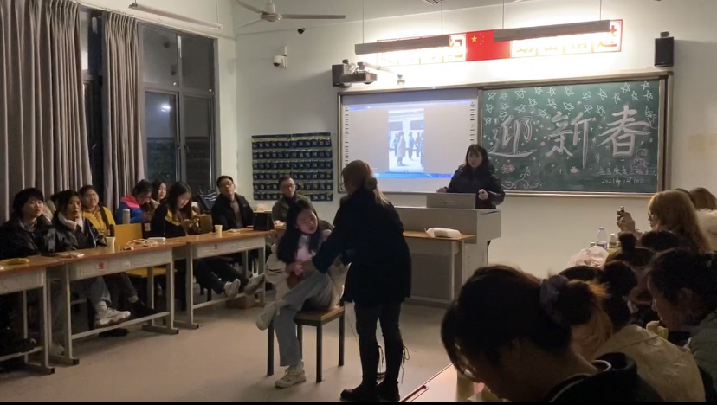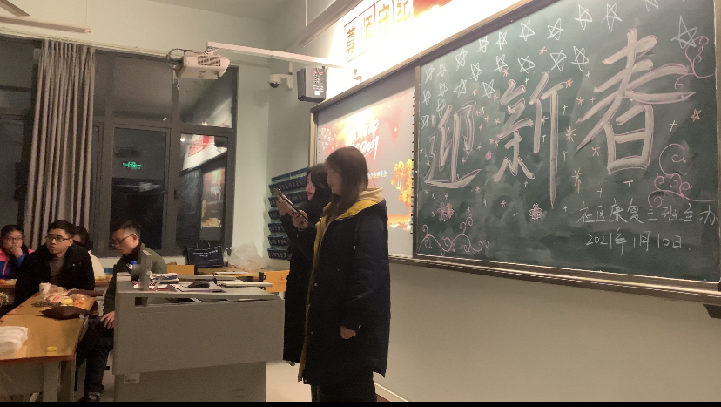**告别2020暨迎2021**

2021年1月10日卫生健康学院社区康复三班回顾本学期的教学工作，在重庆理工职业学院第三教学楼3204举行了“期末总结暨迎新春”的班级集体活动。

本次活动由社区康复（3）班委干部牵头负责，程思琪同学主持，社区康复全体师生参与。本次班级活动有幸邀请到了卫生健学院所有老师，辅导员秦洪老师到达现场。重庆理工职业学院副校长甘永诚校长，卫生健康学院院长唐良元，卫生健康学院产业学院院长吴锡文、龚进及科任老师也通过视频电话，短信等方式向我们致以祝福。

本次活动的目的是为了总结本学期工作，为下一学期工作做安排，增强班级凝聚力，营造班内和谐，友爱，创新的气氛。内容丰富多彩，百花齐放，充分展示了卫生健康学院学生们多才多艺，也给了同学们锻炼平台。在看节目的间歇学生开展了击鼓传花，三的倍数，逛三园等游戏。活动形式多样，内容丰富多彩，班上的每一位同学都参与其中，在团队中协作，体验到竞争与协作的的重要性。在未来的几年里，将组织更多的班级活动，让同学们的大学时光过得更加充实，同时也祝愿同学们在以后的时光里不负韶华，砥砺前行，让我们的大学生活不留遗憾。